..

ESTADO DO RIO GRANDE DO SUL
CÂMARA MUNICIPAL DE SOBRADINHO

COMISSÃO DE FINANÇAS, ORÇAMENTOS SERVIÇOS PÚBLICOS E TRANSPORTES.

PROJETO DE DECRETO LEGISLATIVO Nº 001/2015

Aprecia as Contas do Balanço Financeiro do Município de Sobradinho -RS, referente ao exercício de 2012 .

O Presidente da Câmara Municipal de Vereadores de Sobradinho , Estado do Rio Grande do Sul, FAZ SABER , que os vereadores aprovaram e eu sanciono e promulgo o seguinte :

DECRETO LEGISLATIVO

Ar. 1º - A Câmara Municipal de Vereadores de Sobradinho , APROVA as Contas referentes ao balanço geral do exercício financeiro de 2012 , gestão do Prefeito JÚLIO MIGUEL NUNES VIEIRA, do município de Sobradinho , conforme parecer nº 17.197 folhas 313 e 314, do Tribunal de Contas do Estado.

Art. 2º - Este Decreto entra em vigor na data de sua publicação.

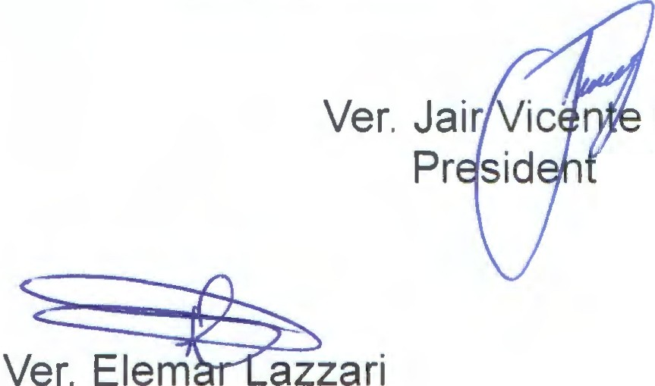Sala de Sessões, 06 de fevere iro de 2015.

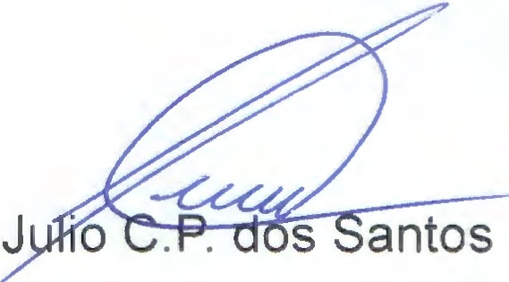Cremonese e e relator

Ver.

Rua General Osório, 200 -CEP 96.900-000 - SOBRADINHO - RS CNPJ: 89.711.014/0001-27 - Fones: (51) 3742-1476 - (51) 3742-151O
E-mail: camaravsob@viavale.c om.br - Site: www .camarasobradi nho-rs.com.br
''Doe sangue, doe órgãos, salve uma vida."

